令和５年度 北九州市立沖田中学校

～開放日のご案内～
11月２日 10:15～11:35 文化発表会
11月６日 9:00～12:30 通常授業公開
11月７日 9:00～12:30 通常授業公開
11月８日 9:00～12:30 通常授業公開

「学校開放週間」は、期間中に保護者や地域の皆さんに学校を訪れていただき、ふだんの子どもたちの様子やがんばりを見ながら、学校教育への理解を深めていただくものです。
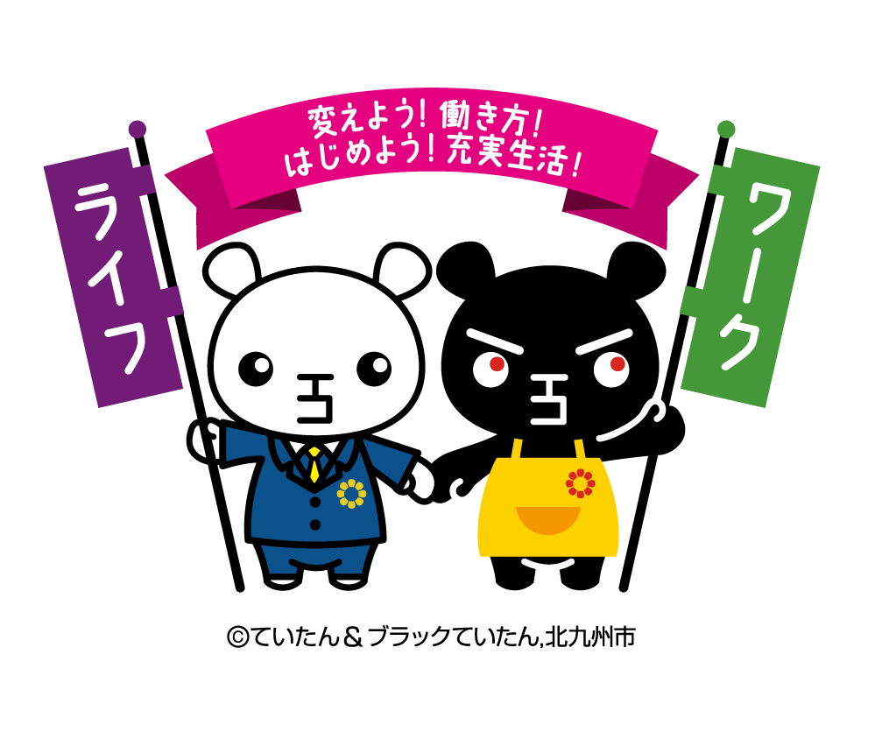
連絡事項

11月2日（木）は文化発表会で学年ごと
にステージ発表が体育館であります。
学年毎に保護者も入れ替え制で進めます。
お子様のステージがない時間は、展示見学
ができますのでご覧ください。

お問い合わせ先： 北九州市立沖田中学校
℡０９３（６１１）２３３１
[ＨＰで当校・園の日程を公開していますので、ご覧ください。]
https://www.kita9.ed.jp/okita-j/

